AUFGABE 1
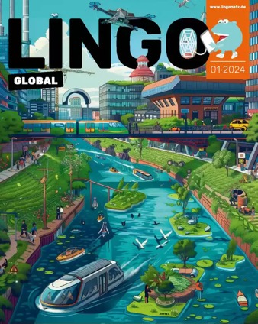
Seht euch das Titelbild an und sammelt Beispiele daraus für eine vernetzte Welt.

Tragt Informationen dazu in das Akrostychon ein.

V
Das WASSERTAXI fährt automatisch ohne Fahrer
R
N
E
T
Z
Die GARTENINSELN werden mit einem Computer gesteuert
E

W
E
L
T
Präsentiert eure Ergebnisse im Plenum

Aufgabe 2
Arbeitet zu dritt in einer Gruppe. Sucht euch einzelne Details aus dem Titelblatt heraus. Formuliert Sätze und Fragen zu jedem Detail.
Danach stellen sich die Gruppen abwechselnd ihre Frage, die die Partnergruppe beantwortet. Dabei hilft das Schema.
Wenn alle Fragen beantwortet wurden, stellt Gruppe 2 ihre Fragen an Gruppe 1.

Oben im Bild
Rechts oben im Bild

Im Hintergrund des Bildes

Am linken Rand …

Im Mittelpunkt …
Im Zentrum …
Am rechten Rand des Bildes

Links
Rechts

Im Vordergrund des Bildes

Links unten im Bild
Unten

Beispiele:
Frage: In dieser Maschine sitzen Menschen, die die Welt von oben filmen. Welche Maschine ist das?
Antwort: Das ist der Hubschrauber oben im Bild
Frage: Eine Person steht auf dem Wasser. Wo ist die Person?
Antwort: Das ist die Frau unten rechts im Bild. Sie steht auf einer kleinen Insel.

